**UNIVERSIDAD NACIONAL MAYOR DE SAN MARCOS**

**FACULTAD DE INGENIERÍA DE SISTEMAS E INFORMÁTICA**

*ESCUELA PROFESIONAL DE INGENIERÍA DE SOFTWARE*

**SMART MONEY PROJECT ONLINE**

**GRUPO 01**

GESTIÓN DE LA CONFIGURACIÓN DEL SOFTWARE

LENIS ROSSI WONG PORTILLO

**Integrantes:**

* Cachique Falcon, Williams Eduardo (19200272)
* Caballero Leon Fredi Alexander (18200076)
* Jiminez Davila Marcelo Antonio (19200299)
* Marin Evangelista, Jorge Luis (18200275)
* Pichilingue Pimentel, Nathaly Nicole (19200247)
* Quispe Cadillo, Andres (19200289)
* Santos Rojas, Daniel Israel (19200102)
* Torre Arteaga, Alexander (19200246)

**Perú - 2021**

**Índice**

1. **Introducción** **7**

1.1 Situación de la empresa 7

1.2 Problemática 8

1.3 Objetivos del plan 8

Objetivo General 8

Objetivos Específicos 8

2. **Actividades de la GCS** **8**

2.1 Identificación 8

Lista de clasificación de CI 8

Definición de la Nomenclatura de ítem 9

Lista de ítem con la nomenclatura 10

2.2 Control de la Gestión de la Configuración 11

Definición de Líneas Base 11

Definición de la estructura de las librerías 11

Documento 12

Desarrollo 13

Líneas Base 13

Clientes 14

Control de la Gestión de cambios 16

Formato de solicitud de cambio 16

Lista de estado de las solicitudes de cambio 17

Ejemplos de Solicitudes de Cambio 18

2.3 Estado de la GCS 22

2.4 Auditoría de la GCS 30

2.5 Entrega y Gestión de Release 38

**Índice de Tablas**

Tabla 1. Historial de versiones 5

Tabla 2. Lista de elementos del proyecto 8

Tabla 3. Nomenclatura Caso 1 8

Tabla 4. Nomenclatura Caso 2 8

Tabla 5. Nomenclatura Caso 3 9

Tabla 6. Lista de items del proyecto con nomenclatura 9

Tabla 7. Tipo de acceso de cada rol 11

Tabla 8. Tipo de acceso de cada rol 12

Tabla 9. Líneas base del proyecto 12

Tabla 10. Lista de clientes de la empresa 13

Tabla 11. Formato de solicitud de cambio 15

Tabla 12. Lista de estados de las solicitudes de cambio 16

Tabla 13. Solicitud de cambio 1 17

Tabla 14. Solicitud de cambio 2 17

Tabla 15. Solicitud de cambio 3 18

Tabla 16. Solicitud de cambio 4 18

Tabla 17. Solicitud de cambio 5 19

Tabla 18. Solicitud de cambio 6 19

Tabla 19. Solicitud de cambio 7 19

Tabla 20. Solicitud de cambio 8 20

Tabla 21. Reporte de estado 1 21

Tabla 22. Reporte de estado 2 22

Tabla 23. Reporte de estado 3 22

Tabla 24. Reporte de estado 4 23

Tabla 25. Reporte de estado 5 24

Tabla 26. Reporte de estado 6 25

Tabla 27. Reporte de estado 7 26

Tabla 28. Reporte de estado 8 27

Tabla 29. Reporte de auditoría 1 28

Tabla 30. Reporte de auditoría 2 29

Tabla 31. Reporte de auditoría 3 29

Tabla 32. Reporte de auditoría 4 31

Tabla 33. Reporte de auditoría 5 32

Tabla 34. Reporte de auditoría 6 32

Tabla 35. Reporte de auditoría 7 34

Tabla 36. Reporte de auditoría 8 35

**Índice de Figuras**

Figura 1. Estructura de las librerías del repositorio. 10

Figura 2. Fases del proceso de la Gestión de Cambios 14

Figura 3. Solicitud de cambio. Listado de requerimientos no funcionales 21

Figura 4. Lista de commits realizados por colaborador 22

Figura 5. Lista de issues por colaborador 23

Figura 6. Cantidad de ítems por rama. 23

Figura 7. Modificaciones realizadas en una carpeta. 24

Figura 8. Módulos modificados por solicitud de cambio. 25

Figura 9. Lista de lenguajes utilizados. 26

Figura 10. Prototipo del reporte RC-008 Métricas: Generador de reportes de tráfico. 27

Figura 11. Reporte de auditoría. Listado de Documentos modificados 28

Figura 12. Salida de reporte de auditoría 29

Figura 13. Reporte de auditoría. Listado de requerimientos no funcionales 30

Figura 14. Reporte de auditoría. Lista de solicitudes de cambio aceptadas en los últimos 3 meses 31

Figura 15. Reporte de Auditoría. Lista de commits realizados sobre una carpeta de un Proyecto. 32

Figura 16. Reporte de auditoría. Lista de Lenguajes de Programación actualizada 33

Figura 17. Reporte de auditoría. Lista de Issues del Proyecto para cada Colaborador 34

Figura 18. Reporte caso de pruebas no realizadas. 35

Figura 19. Pasos puesta en producción. 36

Figura 20. Formato de pase a producción 37

| **Versión** | **Autor** | **Descripción** | **Fecha** |
| --- | --- | --- | --- |
| 1.0 | Grupo 01 | Documentación | 10/11/2021 |
| 1.1 | Grupo 01 | Documentación | 22/11/2021 |
| 1.2 | Grupo 01 | Documentación | 19/11/2021 |
| 1.3 | Grupo 01 | Documentación | 20/12/2021 |
| 1.4 | Grupo 01 | Documentación | 10/01/2022 |

#### Tabla 1. Historial de versiones

# Introducción

## Situación de la empresa

La página web está dirigida a todo público mayor a 18 años y además posee una cuenta bancaria para realizar operaciones dentro de la página. La página web tiene por objetivo principal gestionar todas las operaciones como la compra y/ o venta de acciones, divisas y criptomonedas.

## Problemática

Debido a las condiciones internacionales y locales, el intercambio de divisa se ha intensificado, haciendo necesario un mejor control financiero y mejores operaciones para atender la oferta y la demanda, es por ello que es necesario un sistema online de intercambio de divisas.

El proyecto será adecuado, debido a la coyuntura actual, en donde nos encontramos siendo azotados por un virus. Esta plataforma nos permitirá hacer transacciones económicas sin la necesidad de que el cliente acuda a un centro bancario o caja de cambio de manera presencial, lo que impulsará el distanciamiento social que es requerido, además de ahorrar tiempo y dinero.

## Objetivos del plan

### Objetivo General

Ofrecer al público un servicio financiero digital fácil, rápido y seguro aplicando metodologías y tecnologías modernas que agilicen nuestros procesos al momento de adquirir activos como acciones, criptomonedas, divisas.

### Objetivos Específicos

* Montar un sistema de backend rápido y capaz de procesar todas las transacciones de manera veloz.
* Utilizar de manera eficiente los recursos de hardware de los que dispondremos.
* Ofrecer al público una interfaz intuitiva y fácil de utilizar

# Actividades de la GCS

## Identificación

### Lista de clasificación de CI

A continuación exponemos una pequeña lista de elementos pertenecientes al proyecto, clasificados según el tipo al que pertenecen. Ítem de evolución para documentos y ejecutables, ítems fuente generalmente código fuente que cambia frecuentemente y archivos objeto utilizados para compilar una aplicación de software para ambiente de producción, e ítems de soporte que son software base que un proyecto requiere para que ciertas versiones de este sean exitosas.

| **Tipo**  **E=Evolución**  **F=Fuente S=Soporte** | **Nombre del Ítem** | **Origen**  **E=Empresa**  **P=Proyecto** | **Extensión** | **Proyecto** |
| --- | --- | --- | --- | --- |
| E | Documento de Historias de Usuario | P | .md | Smart Money Project Online |
| E | Plan de Proyecto | P | .md | Smart Money Project Online |
| S | Git-2.33.1-64-bit | E | .exe | - |
| S | VSCodeUserSetupx64-1.61.2 | E | .exe | - |
| F | Backup | P | .json | Smart Money Project Online |
| E | Plan Gestión de la Configuración | E | .md | Smart Money Project Online |
| E | Documento de Base de Datos | P | .md | Smart Money Project Online |
| E | Documento de Arquitectura | P | .md | Smart Money Project Online |
| E | Documento de Despliegue | P | .md | Smart Money Project Online |
| E | Documento de Diseño | P | .md | Smart Money Project Online |
| S | MySQL | E | .md | Smart Money Project Online |
| S | Modelo de Distribución | P | .md | Smart Money Project Online |
| S | Modelo de Maquetado de prototipos | P | .md | Smart Money Project Online |
| S | Código fuente BackEnd | P | .py | Smart Money Project Online |
| S | URI de Base de Datos con credenciales | P | .md | Smart Money Project Online |

#### Tabla 2. Lista de elementos del proyecto

### Definición de la Nomenclatura de ítem

La estructura de la nomenclatura para los nombres de los elementos de la configuración se define a continuación:

* Caso 1: En caso el ítem se trate de un elemento o documento que sea de uso en un proyecto en específico.

| **Nomenclatura** |
| --- |
| ACRÓNIMO DEL PROYECTO + "-" + ACRÓNIMO DEL ELEMENTO + "." + EXTENSIÓN DEL ARCHIVO  Ejemplo: SMPO-PP.md |

#### Tabla 3. Nomenclatura Caso 1

* Caso 2: En caso de que el elemento sea solo para un proyecto y no un elemento perteneciente a un módulo.

| **Nomenclatura** |
| --- |
| ACRÓNIMO DEL PROYECTO + "-" + ACRÓNIMO DEL DOCUMENTO + "." + EXTENSIÓN DEL ARCHIVO  *Ejemplo:*  *Documento de Base de Datos*  *SMPO-DBD.md* |

#### Tabla 4. Nomenclatura Caso 2

* Caso 3: En caso de que el elemento pertenezca a un módulo.

| **Nomenclatura** |
| --- |
| ACRÓNIMO DEL PROYECTO + "-" + ACRÓNIMO DEL MÓDULO + "." + EXTENSIÓN DEL ARCHIVO  *Ejemplo:*  *Módulo de Inversión*  *SMPO-MI.py* |

#### Tabla 5. Nomenclatura Caso 3

### 

### Lista de ítem con la nomenclatura

La siguiente es una lista de los ítems mencionados anteriormente. Utilizaremos la nomenclatura ya explicada:

| Tipo de Ítem | Item | Proyecto |
| --- | --- | --- |
|
|
| E | SMPO-DHU.md | SMPO |
| E | SMPO-PP.md | SMPO |
| S | SMPO-G.exe | - |
| S | VSCUS.exe | - |
| F | SMPO-B.json | SMPO |
| E | SMPO-PGC.md | SMPO |
| E | SMPO-DBD.md | SMPO |
| E | SMPO-DA.md | SMPO |
| E | SMPO-DD.md | SMPO |
| E | SMPO-DDIS.md | SMPO |
| S | MSQL.exe | - |
| S | SMPO-MD.md | SMPO |
| S | SMPO-MMP.md | SMPO |
| S | SMPO-CFBE.py | SMPO |
| S | SMPO-UBDC.md | SMPO |

#### Tabla 6. Lista de items del proyecto con nomenclatura

## Control de la Gestión de la Configuración

### Definición de Líneas Base

En esta sección se enlistan los elementos que serán entregados por cada Línea Base correspondiente a un hito o sprint del proyecto SmartMoney.  
lista línea base, hitos y entregables

### Definición de la estructura de las librerías

Como se puede observar en el diagrama nuestro repositorio cuenta con 4 carpetas principales: Documentos, Desarrollo, Líneas Base y Clientes. En Documentos encontramos las carpetas Directrices, Planes y Políticas que contendrán la documentación correspondiente de la empresa. En Desarrollo encontraremos carpetas designadas a cada uno de los proyectos de la empresa, dentro de estas carpetas podemos encontrar las carpetas de Análisis, Despliegue, Fuentes, Gestión, Negocio, Pruebas y Requisitos del proyecto correspondiente. En Líneas Base encontramos carpetas de los proyectos en desarrollo y dentro de estas se encontrarán las Líneas Base respectivas de cada proyecto. En Clientes encontramos carpetas designadas a cada uno de los clientes de la empresa.

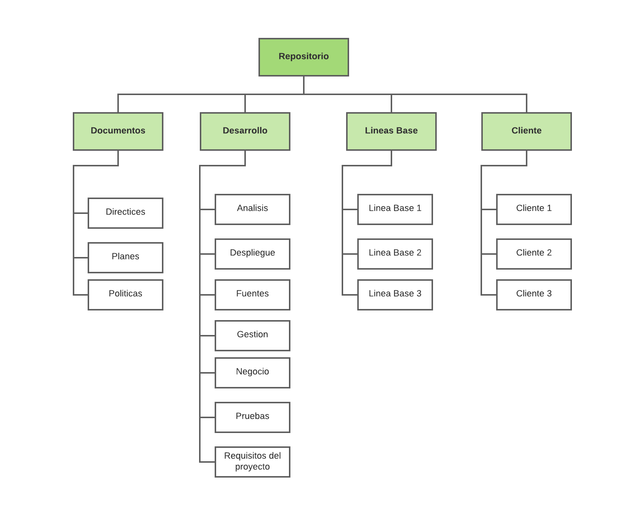

##### Figura 1. Estructura de las librerías del repositorio.

### Documento

* Responsable

Gerente de la configuración.

Jefe del proyecto.

* Actividades

Mantener actualizada la documentación de los procesos generales de toda la organización.

* Contenido

Documentación general de toda la organización.

Organización y distribución del repositorio en la nube.

* Accesos

| **Rol** | **Tipo de acceso** |
| --- | --- |
| Gerente de la configuración | * Leer * Escribir * Ejecutar * Eliminar |
| Jefe del proyecto | * Leer * Escribir * Eliminar (previa autorización del gerente de configuración) |
| Desarrolladores | * Leer * Ejecutar |

#### Tabla 7. Tipo de acceso de cada rol

### Desarrollo

* Responsable

Gerente de la configuración.

Jefe del proyecto.

* Actividades

Mantener actualizada la documentación del proyecto y la versión del producto software.

Incorporar nuevas versiones de software previa aprobación.

* Contenido

Documentación y código fuente de los diferentes proyectos en los que la empresa se encuentre trabajando.

* Accesos

| **Rol** | **Tipo de Acceso** |
| --- | --- |
| Gerente de la Configuración | * Leer * Escribir * Ejecutar * Eliminar |
| Jefe de Proyecto | * Leer * Escribir * Ejecutar * Eliminar |
| Desarrolladores | * Leer * Escribir * Ejecutar |
| Ingeniero de Pruebas | * Leer * Escribir |

#### Tabla 8. Tipo de acceso de cada rol

### Líneas Base

Listamos los elementos que se entregarán por cada línea base correspondiente a su sprint:

| **Línea base** | **Sprint** | **Ítem de Configuración** |
| --- | --- | --- |
| Línea Base 1 | Sprint 1 | * Resultados de la Encuesta SMPO-RE.XLS * Plan de proyecto SMPO-PP.DOCX * Lista de Historias de Usuario SMPO-LHU.DOCX * Documentos de Historias de Usuario * Documentos de Base de datos SMPO-DBD.DOCX * Documento de Arquitectura de Software SMPO-DAS.DOCX * Documento de Diseño de Interface SMPO-DDI.DOCX * Documento de Diseño de Software SMPO-DDS.DOCX * Manual de Configuración de la BD SMPO-MCDB.DOCX * Guía de Estilos SMPO-GE.DOCX |
| Línea Base 2 | Sprint 2 | Código Fuente:   * HU Módulo de Login SMPO-ML * HU Módulo de Inversión SMPO-MI * HU Módulo de Contacto SMPO-MC |
| Línea Base 3 | Sprint 3 | Código Fuente:   * HU - Modulo Cambista SMPO-MCO * HU - Modulo Historial SMPO-MH * Retoque de estilos finales a la interfaz SMPO-CD * Configuraciones finales SMPO-CC * Generar Documentación para el usuario SMPO-MU.DOCX |

#### Tabla 9. Líneas base del proyecto

### Clientes

Las entregas al cliente se darán según acuerdos previamente acordados. Se contará con entregas de documentación de gestión, manuales, guías de instalación o de usuario. Además de credenciales del programa junto con la infraestructura requerida y el código en su versión de producción

| **Cliente** | **Ítem de Configuración** |
| --- | --- |
| SUNAT | * Requerimiento de proyecto SUNAT.txt |
| RENIEC | * Requerimiento de proyecto RENIEC.txt |
| SMART | * Cronograma de Actividades SMPO-CA.xlsx * Plan de Proyecto SMPO-PP.docx * Manual de Usuario SMPO-MU.docx |

#### Tabla 10. Lista de clientes de la empresa

#### 

### **Control de la Gestión de cambios**

En esta sección se llevará a cabo el proceso de la Gestión de cambios basado en 8 fases, que se muestra en la Figura 2. El proceso inicia cuando se recibe una **SOLICITUD DE CAMBIO (SC).**

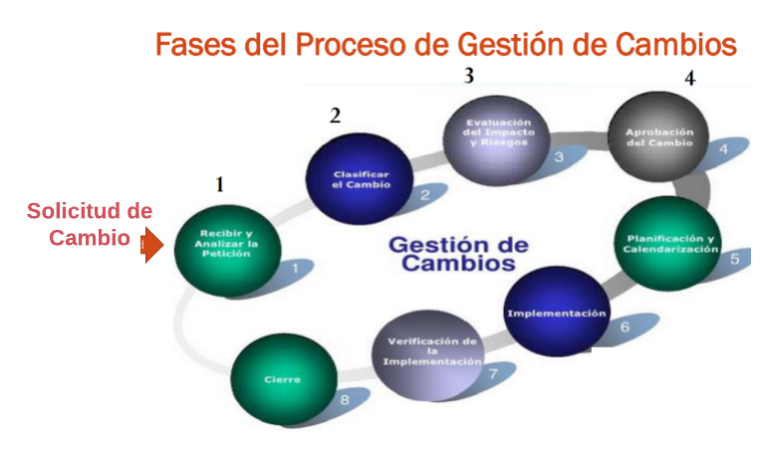

#### Figura 2. Fases del proceso de la Gestión de Cambios

###### Formato de solicitud de cambio

| **Campo** | **Descripción** |
| --- | --- |
| Fecha de creación | Tiempo en el que fue creada la solicitud de cambio. |
| Id del Sistema | Código unívoco por el cual se identifica el sistema en el cual se desea hacer el cambio. |
| Fuente | Persona encargada de manejar la solicitud de cambio. |
| Autor | Persona que solicita y sustenta la solicitud de cambio. |
| Descripción | Se desglosa la petición de solicitud. |
| Justificación | Detalla el porqué y para qué de la solicitud de cambio. |
| *Clasificación\** | *Tipo de clasificación según lista de clasificación del cambio (Tabla #)* |
| Prioridad | Prioridad que la persona solicitante considera que debe tener el cambio solicitado. |
| Categoría de Impacto | Categoría a la que pertenece el impacto de implementar el cambio solicitado. |
| Estado | Como se encuentra la solicitud de cambio (Según la Tabla 12) |
| Fecha de Estado de Solicitud | Fecha que se registra cuando el estado de la solicitud de cambio se actualiza o cambia. |
| Fecha de implementación | Fecha en la que se implementará la solicitud de cambio |
| Alternativas | El solicitante brinda desde su experiencia, cuáles serían unas posibles soluciones para resolver la solicitud de cambio. |
| Consecuencias de rechazo | Apartado donde el solicitante detalla las consecuencias que se generarían si es que esta solicitud de cambio es rechazada. |
| Plazo de resolución | Especificar qué tiempo debe llevar a cabo para resolver la solicitud de cambio. |
| Comentarios | Se añaden comentarios si es que el solicitante lo desea. |
| Fecha de culminación | Tiempo en que se culmina la solicitud de cambio |

#### Tabla 11. Formato de solicitud de cambio

###### Lista de estado de las solicitudes de cambio

| **ID** | **Estado** | **Descripción** | **Fase** | **Alumno** |
| --- | --- | --- | --- | --- |
| **1** | Recibida | Las solicitudes creadas por el usuario son recibidas y revisadas en cuanto a su formato, pasan a proceso de análisis. | **1** | **Torre Arteaga Alexander** |
| **2** | Rechazado | Solicitud rechazada por no tener una descripción y justificación adecuada. | **1** | **Torre Arteaga Alexander** |
| **3** | Por revisar | Solicitudes que hayan sido recibidas y necesiten verificación de un supervisor para proseguir con la atención. | **1** | **Torre Arteaga Alexander** |
| **4** | Por clasificar | Solicitudes que han sido creadas pero que aún no están clasificadas. Está en proceso de clasificación. | **2** | **Cachique Falcon Williams Eduardo** |
| **5** | Clasificado | Solicitud asignada a un tipo de clasificación (normal, urgente, pre-aprobada) | **2** | **Cachique Falcon Williams Eduardo** |
| **6** | Por evaluar | La solicitud ya fue clasificada y entró a un proceso de evaluación. | **3** | **Marin Evangelista, Jorge Luis** |
| **7** | Evaluado | La solicitud ya fue evaluada y se generó un informe de riesgos. | **3** | **Marin Evangelista, Jorge Luis** |
| **8** | Desaprobado | Solicitudes desaprobadas por el comité de control de cambios por su alto riesgo e impacto. Se desecha la petición. | **4** | **Caballero Leon, Fredi Alexander** |
| **9** | Aprobado | Solicitudes que han pasado las revisiones de manera exitosa | **4** | **Pichilingue Pimentel, Nathaly Nicole** |
| **10** | Por planificar | solicitud aprobada y en proceso de planificación para su implementación. | **5** | **Pichilingue Pimentel, Nathaly Nicole** |
| **11** | Planificado | Solicitudes que han sido aprobadas y se tiene ya un plan para su implementación. | **5** | **Pichilingue Pimentel, Nathaly Nicole** |
| **12** | Implementado | Solicitudes cuya implementación ya ha sido culminada. | **6** | **Pichilingue Pimentel, Nathaly Nicole** |
| **13** | Por implementar | Solicitudes cuya implementación ya ha sido planificada y se encuentra en proceso de implementación. | **6** | **Pichilingue Pimentel, Nathaly Nicole** |
| **14** | Verificado | Se constata que la aplicación del cambio haya satisfecho el pedido del solicitante. de ser así pasa a la siguiente fase. | **7** | **Marcelo Atonio Jiménez Dávila** |
| **15** | Reportado | La implementación de los cambios no satisface lo requerido por el usuario. se regresa a la fase de planificación. | **7** | **Marcelo Atonio Jiménez Dávila** |
| **16** | Completado | Las peticiones de cambios fueron implementadas y verificadas satisfactoriamente. | **8** | **Santos Rojas Daniel Israel** |

#### Tabla 12. Lista de estados de las solicitudes de cambio

Nota: La cantidad de estados son conforme a las directivas de la organización.

###### Ejemplos de Solicitudes de Cambio

Dentro de la solicitudes de cambios se piden desde la parte interesada que se añadan, modifiquen o se actualicen esto para poder darles mayores opciones a nuestros clientes los que con estos cambios obtendrán dinamismo de parte de nuestra plataforma y una mejor interactividad al momento de utilizarlo.

**FORMATO DE SOLICITUD DE CAMBIOS**

Alumno: Caballero Leon Fredi Alexander

| **ID** | 0001 |
| --- | --- |
| **Proyecto:** | SMPO Smart Money Project Online |
| **Fecha:** | 22/11/2021 |
| **Fuente:** | Analista (Fredi Caballero) |
| **Autor :** | Usuario del sistema (Christian Asensio) |
| **Descripción:** | Se requiere cambiar la paleta de colores de la página de login y registro a una paleta con tonos más amigables a la vista. |
| **Justificación:** | En la interfaz de la página de login se usa una paleta de colores con demasiados tonos azules, lo que conlleva a un agotamiento visual innecesario cuando el usuario busca ingresar o registrarse en el sistema. |

#### Tabla 13. Solicitud de cambio 1

Alumno: Torre Arteaga Alexander

| **ID** | 0002 |
| --- | --- |
| **Proyecto:** | SMPO (Smart Money Project Online) |
| **Fecha:** | 22/11/2021 |
| **Fuente:** | Desarrollador Frontend (Alexander Torre) |
| **Autor:** | Usuario del Sistema (Armando Paredes) |
| **Descripción:** | Se requiere agregar una vista para visualizar los cambios en el valor de las monedas, acciones y criptomonedas. |
| **Justificación:** | Se debe mostrar la evolución del valor de los activos a lo largo del tiempo mediante varias gráficas para que nuestros usuarios puedan visualizar esta información y en base a esto elegir qué transacción realizar. |

#### Tabla 14. Solicitud de cambio 2

Alumno: Cachique Falcon Williams Eduardo

| **ID** | 0003 |
| --- | --- |
| **Proyecto:** | SMPO Smart Money Project Online |
| **Fecha:** | 22/11/2021 |
| **Fuente:** | Desarrollador Backend (Williams) |
| **Autor (stakeholder):** | Usuario de sistema (Elisabet Ramirez) |
| **Descripción:** | Se requiere realizar un reporte sobre las transacciones del día |
| **Justificación:** | Para un mejor conocimiento de los analistas de ventas, la aplicacion debera de contar con un registro diario de las transacciones realizadas, para ello se requiere un reporte |

#### Tabla 15. Solicitud de cambio 3

Alumno: Quispe Cadillo

| **ID** | 0004 |
| --- | --- |
| **Proyecto:** | SMPO Smart Money Project Online |
| **Fecha:** | 22/11/2021 |
| **Fuente:**  **(dueño del proceso)** | Jefa de Operaciones (Mariella Diaz) |
| **Autor (stakeholder):** | Supervisora Atencion al Cliente (Deborah Cayo) |
| **Descripción:** | Ampliar el tamaño de la fuente que aparece en totales |
| **Justificación:** | El tamaño de la fuente genera algunas confusiones y lo presenta ilegibilidad pudiendo dar origen a un mala interpretación en el resultado |

#### Tabla 16. Solicitud de cambio 4

Alumno: Santos Rojas Daniel

| **ID** | 0005 |
| --- | --- |
| **Proyecto:** | SMPO Smart Money Project Online |
| **Fecha:** | 22/11/2021 |
| **Fuente:**  **(dueño del proceso)** | Desarrollador FrontEnd (Daniel Santos) |
| **Autor (stakeholder):** | Usuario del Sistema (Albert Pazos) |
| **Descripción:** | Se requiere mejorar el diseño de los botones de la interfaz |
| **Justificación:** | En la interfaz actual los botones no están claramente delimitados, lo que puede llevar a que el usuario acceda a una función incorrecta o que no pueda ser capaz de identificar los botones de la interfaz. |

#### Tabla 17. Solicitud de cambio 5

Alumno: Pichilingue Pimentel Nathaly Nicole

| **ID** | 0006 |
| --- | --- |
| **Proyecto:** | SMPO Smart Money Project Online |
| **Fecha:** | 22/11/2021 |
| **Fuente:** | Desarrollador Frontend (Nathaly Pichilingue) |
| **Autor:** | Usuario del Sistema (Ariana Grande) |
| **Descripción:** | Se solicita cambiar la interfaz de registro de 3 pasos a 1 solo |
| **Justificación:** | La forma de registro en 3 pasos puede no ser práctica para el usuario, puesto que demoraré en registrarme en caso necesite utilizar el servicio rápidamente. |

#### Tabla 18. Solicitud de cambio 6

Alumno: Marcelo Jimenez Davila

| **ID** | 0007 |
| --- | --- |
| **Proyecto:** | SMPO Smart Money Project Online |
| **Fecha:** | 22/11/2021 |
| **Fuente:** | DBA(Quispe Cadillo) |
| **Autor :** | Auditora de Calidad (Rosalía Pérez) |
| **Descripción:** | Se solicita una duplicación de la base de datos a forma de back up. |
| **Justificación:** | Se han tenido problemas en la central de datos de la empresa y se tomó la decisión de duplicar toda información en una central de seguro informático , como parte de las nuevas políticas de seguridad. |

#### Tabla 19. Solicitud de cambio 7

Alumno: Marin Evangelista, Jorge Luis

| **ID** | 0008 |
| --- | --- |
| **Proyecto:** | SMPO |
| **Fecha:** | 22/07/2020 |
| **Fuente:** | Usuario con membresía premium |
| **Autor:** | Jefe del departamento de SQA |
| **Descripción:** | Se solicita agregar un botón para cancelar toda la operación en curso actual al momento de intercambiar divisas. |
| **Justificación:** | Es necesario evitar saturar al usuario con diversas confirmaciones por cada paso a eliminar y brindar la opción para cancelar toda la operación de inmediato para que así los usuarios que saben y necesitan cancelar la operación en su totalidad ahorran tiempo y simplifiquen pasos. |

#### Tabla 20. Solicitud de cambio 8

## 2.3 Estado de la GCS

A continuación se muestran ejemplos de reporte de estado.

**FORMATO DE REPORTE DE ESTADOS**

**Para:** Desarrollador en Jefe

| **ID:** | RE-001 |
| --- | --- |
| **Autor:** | Marin Evangelista Jorge Luis |
| **Título:** | Lista de requerimientos no funcionales implementados en el proyecto por una solicitud de cambio. |
| **Propósito:** | Sintetizar y listar los requerimientos no funcionales implementados a través de una determinada solicitud de cambio para que el encargado de la revisión pueda verificar el correcto cumplimiento a cada una de ellas. |
| **Entradas:** | * ID de solicitud de cambio * Código del proyecto * Código del desarrollador |
| **Salidas:** | * ID del requerimiento * Tipo de requerimiento * Nombre del requerimiento * Descripción del requerimiento * Prioridad del requerimiento * Riesgo del requerimiento * Fecha de solicitud * Fecha de culminación |

#### Tabla 21. Reporte de estado 1

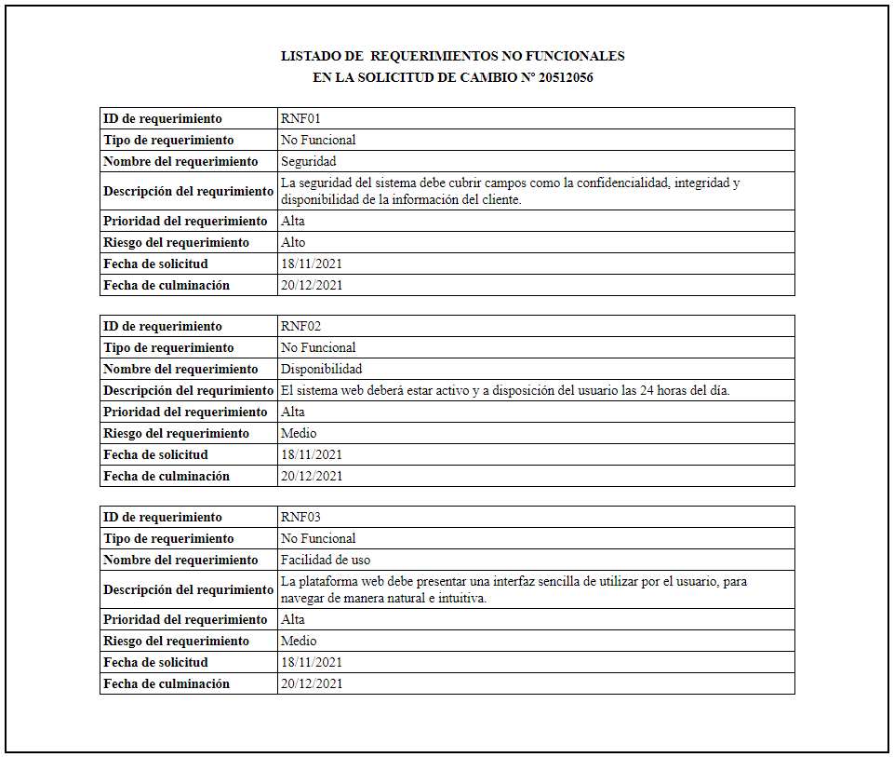

##### Figura 3. Solicitud de cambio. Listado de requerimientos no funcionales

**Para:** El Jefe de Proyecto

| **ID:** | RC-002 |
| --- | --- |
| **Autor:** | Alexander Torre Arteaga |
| **Título:** | Lista de commits para cada Colaborador |
| **Propósito:** | Proporcionar al Jefe de Proyectos una lista de commits realizados por cada colaborador dentro del repositorio del proyecto y así hacer seguimiento a el trabajo realizado. |
| **Entradas:** | * ID Colaborador * ID Proyecto |
| **Salidas:** | * Número de commits realizados por colaborador * Commits realizados en la rama principal * Commits realizados en rama del colaborador * Commits realizados en otras ramas * Nombre y mensaje del commit * Fecha del Commit |

#### Tabla 22. Reporte de estado 2

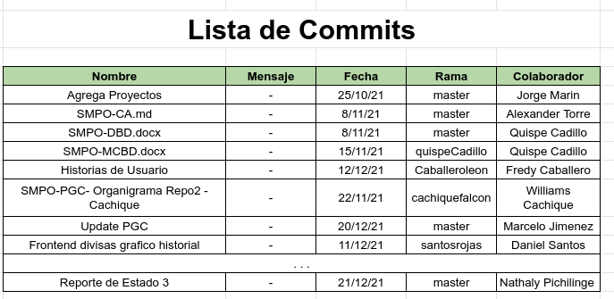

##### Figura 4. Lista de commits realizados por colaborador

**Para: El jefe de proyecto**

| **ID:** | RC-003 |
| --- | --- |
| **Autor:** | Nathaly Nicole Pichilingue Pimentel |
| **Título:** | Lista de Issues del Proyecto para cada Colaborador |
| **Propósito:** | Proporcionar al Jefe del Proyecto una lista de Issues que fueron designadas a cada colaborador del proyecto con el fin de realizar una mejora o solucionar un fallo en el proyecto. |
| **Entradas:** | * ID o código del proyecto * Código de colaborador |
| **Salidas:** | * Cantidad de Issues designadas a cada colaborador * Cantidad de Issues resueltas por cada colaborador * Nombre y descripción de las Issues * Estados de las Issues |

#### Tabla 23. Reporte de estado 3

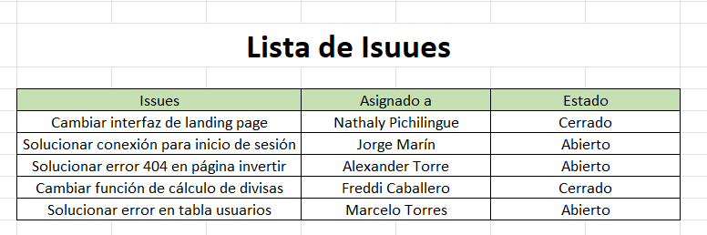

##### Figura 5. Lista de issues por colaborador

Para: El jefe de proyecto

| **ID** | RC-004 |
| --- | --- |
| **Autor:** | Marcelo Antonio Jiménez Dávila |
| **Título:** | Cantidad de Ítems por rama |
| **Propósito:** | Proporcionar al jefe de proyecto una lista de los ítems que tiene cada rama y de este modo monitorear el tamaño del proyecto en un momento determinado. |
| **Entrada:** | * Rama |
| **Salida:** | * Peso del proyecto * Cantidad de ítems |

#### Tabla 24. Reporte de estado 4

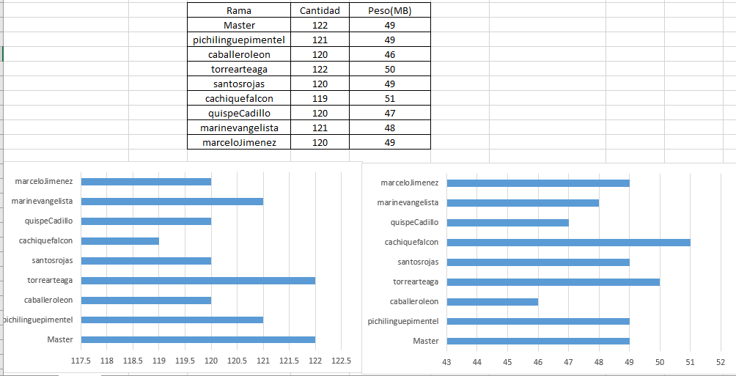

##### Figura 6. Cantidad de ítems por rama.

**Para:** Gestor de Configuración

| **ID:** | RC-005 |
| --- | --- |
| **Autor:** | F. Alexander Caballero Leon |
| **Título:** | Lista de modificaciones realizadas a una determinada carpeta de un Proyecto. |
| **Propósito:** | Proporcionar al gestor de la configuración una lista de las modificaciones que se han realizado a una determinada carpeta a fin de poder determinar el avance de un determinado proyecto. |
| **Entradas:** | * ID del Proyecto * Nombre de la Carpeta |
| **Salidas:** | * Fecha de modificación * Usuario que realizó la modificación * Descripción * Código de modificación |

#### Tabla 25. Reporte de estado 5

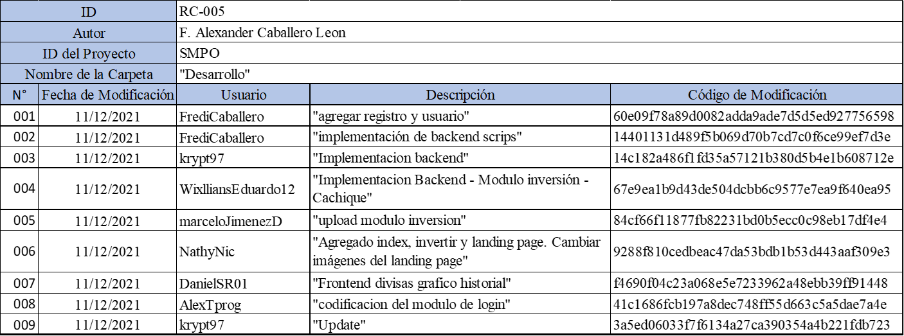

##### Figura 7. Modificaciones realizadas en una carpeta.

**Para: Los desarrolladores**

| **ID:** | RC-006 |
| --- | --- |
| **Autor:** | Daniel Santos Rojas |
| **Título:** | Lista de módulos modificados según una solicitud de cambio |
| **Propósito:** | Proporcionar una lista de todos los módulos que han sido modificados al hacer los cambios correspondientes según lo indicado en una solicitud de cambios |
| **Entradas:** | * ID de la solicitud de cambio * Nombre de la solicitud de cambio * Código del proyecto |
| **Salidas:** | * ID módulo * Nombre de módulo * Descripción del módulo * Fecha de la modificación * Usuarios que realizaron la modificación |

#### Tabla 26. Reporte de estado 6

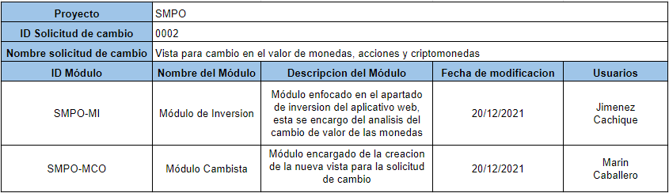

##### Figura 8. Módulos modificados por solicitud de cambio.

| ID: | RC-007 |
| --- | --- |
| Autor: | Williams Eduardo Cachique Falcon |
| Título: | Lista de lenguajes utilizados en el proyecto |
| Propósito: | Proporcionar una lista de lenguajes utilizados en el proyecto, con los porcentajes de implementación de estos lenguajes |
| Entradas: | * Código del proyecto |
| Salidas: | * Nombre de lenguajes * Porcentajes de implementación del lenguaje |

#### Tabla 27. Reporte de estado 7

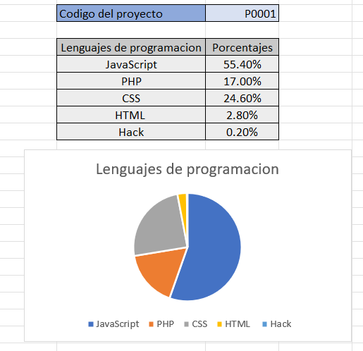

##### Figura 9. Lista de lenguajes utilizados.

**Para:** Jefe de Proyecto Walter Quintanilla

| **ID:** | RC-008 |
| --- | --- |
| **Autor:** | Quispe Cadillo, Andrés |
| **Título:** | Métricas: Generador de reportes de tráfico. |
| **Propósito:** | Métrica de tráfico. |
| **Entradas:** | * Tráfico (vistas) * clones |
| **Salidas:** | Reporte con título: **Informe Tráfico**. Se muestra imagen del mismo en la siguiente línea. |

#### Tabla 28. Reporte de estado 8

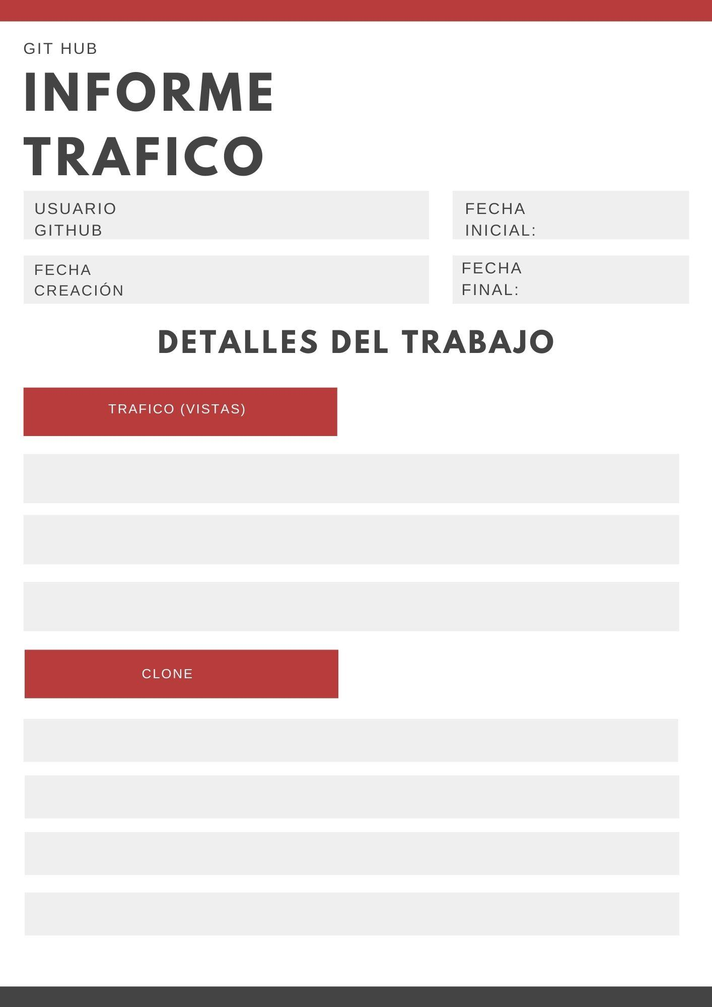

##### Figura 10. Prototipo del reporte RC-008Métricas: Generador de reportes de tráfico.

## 

## 2.4 Auditoría de la GCS

Un reporte de auditoría por persona más su ejemplo práctico como el anterior.

| **Código de Reporte** | RAC-001 |
| --- | --- |
| **Alumno(a)** | Alexander Torre Arteaga |
| **Tipo de Reporte** | Auditoria Fisica |
| **Nombre del Reporte** | Lista de documentos modificados por una solicitud de cambio |
| **1. Propósito** | Mostrar una lista de todos los documentos que fueron modificados debido a una solicitud de cambios aprobada, para que el auditor pueda realizar la auditoría. |
| **2. Parámetros de entrada** | * Código de Proyecto * Código de solicitud de cambio |
| **3. Datos de Salida** | * ID Solicitud de Cambio * Nomenclatura del documento * Descripción o etiqueta del documento * Fecha de última modificación del documento * Usuario que realizó el cambio del documento |

#### Tabla 29. Reporte de auditoría 1

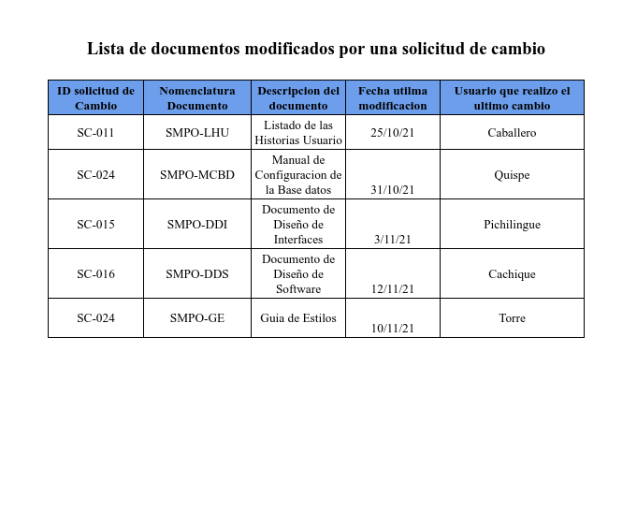

##### Figura 11. Reporte de auditoría. Listado de Documentos modificados

| **Código de Reporte** | RAC-002 |
| --- | --- |
| **Alumno(a)** | Marcelo Antonio Jiménez Dávila |
| **Tipo de Reporte** | Auditoría Física |
| **Nombre del Reporte** | Lista de documentos modificados en el último mes |
| **1. Propósito** | Mostrar una lista de los documentos que se modificaron en el último mes para que el auditor pueda realizar su auditoría. |
| **2. Parámetros de entrada** | * Fecha actual |
| **3. Datos de Salida** | * Código del documento * Nomenclatura del documento * Descripción o etiqueta del documento * Fecha de última modificación del documento |

#### Tabla 30. Reporte de auditoría 2

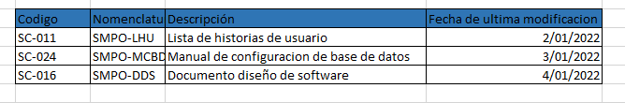

##### Figura 12. Salida de reporte de auditoría

| **Código de Reporte** | RAC-003 |
| --- | --- |
| **Alumno(a)** | Marin Evangelista Jorge Luis |
| **Tipo de Reporte** | Auditoría Funcional |
| **Nombre del Reporte** | Lista de requerimientos no funcionales implementados a través de una solicitud de cambio en el último semestre. |
| **1. Propósito** | Listar en un lapso de tiempo de seis meses todos los requerimientos no funcionales añadidos e implementados en el proyecto para que el auditor tenga conocimiento de forma cuantitativa de ellos. |
| **2. Parámetros de entrada** | * Código del proyecto * Intervalo de tiempo |
| **3. Datos de Salida** | * ID Solicitud de cambio * Tipo de requerimiento * Nombre del requerimiento * Prioridad asignada * Fecha de aceptación * Usuario que creó la solicitud * Usuario que aprobó la solicitud |

#### Tabla 31. Reporte de auditoría 3

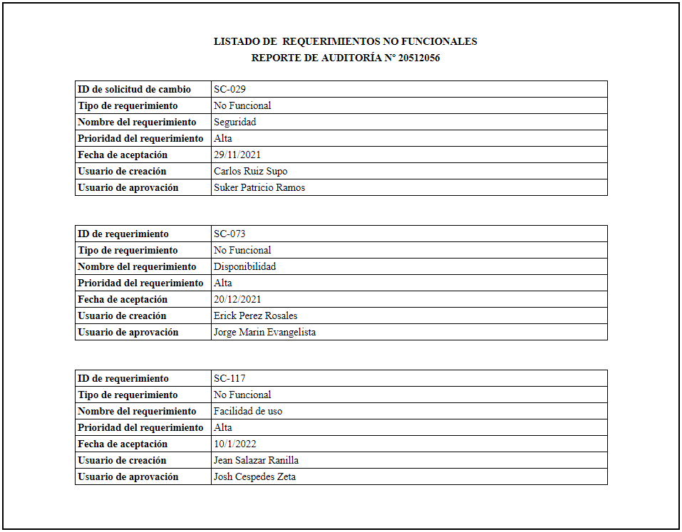

##### Figura 13. Reporte de auditoría. Listado de requerimientos no funcionales

| **Código de Reporte** | RAC-004 |
| --- | --- |
| **Alumno(a)** | Santos Rojas Daniel Israel |
| **Tipo de Reporte** | Auditoría Funcional |
| **Nombre del Reporte** | Lista de solicitudes de cambio aceptadas en los últimos 3 meses |
| **1. Propósito** | Mostrar una lista de los solicitudes de cambios aceptadas en los últimos 3 meses para que al auditor tenga conocimiento de la cantidad y descripción de las solicitudes de cambio realizadas |
| **2. Parámetros de entrada** | * Código del proyecto * Rango de fechas |
| **3. Datos de Salida** | * ID Solicitud de cambio * Descripción de la solicitud de cambio * Fecha de aceptación * Usuario que creó la solicitud * Usuario que aprobó la solicitud |

#### Tabla 32. Reporte de auditoría 4

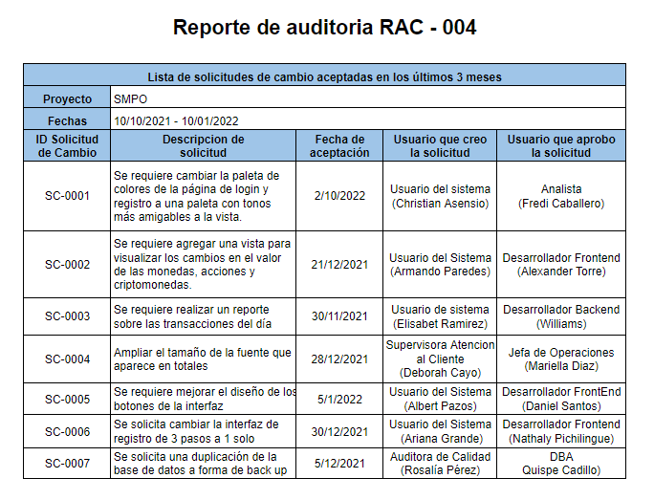

##### Figura 14. Reporte de auditoría. Lista de solicitudes de cambio aceptadas en los últimos 3 meses

| **Código de Reporte** | RAC-005 |
| --- | --- |
| **Alumno(a)** | Fredi Alexander Caballero Leon |
| **Tipo de Reporte** | Auditoria Fisica |
| **Nombre del Reporte** | Lista de commits realizados sobre una carpeta de un Proyecto. |
| **1. Propósito** | Mostrar una lista de los commits que se han realizado a una determinada carpeta para que el auditor pueda realizar el seguimiento de cambios de dicha carpeta. |
| **2. Parámetros de entrada** | * ID del Proyecto * Nombre de la Carpeta * Fecha de Consulta |
| **3. Datos de Salida** | * Fecha de modificación * Usuario que realizó la modificación * Descripción * Código de modificación |

#### Tabla 33. Reporte de auditoría 5

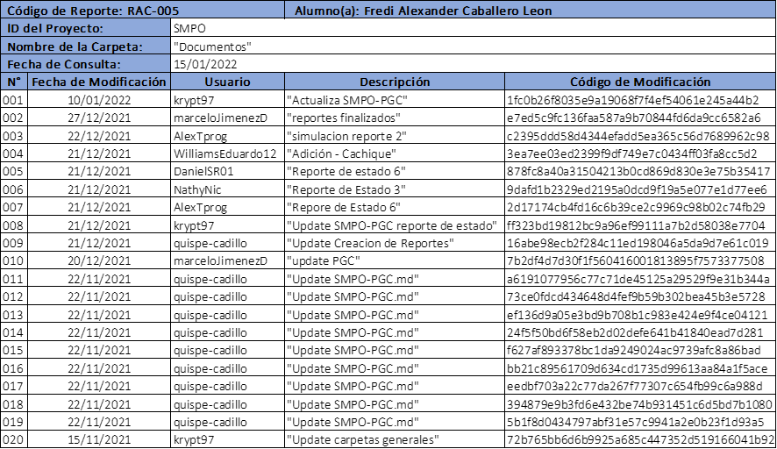

##### Figura 15. Reporte de Auditoría. Lista de commits realizados sobre una carpeta de un Proyecto.

| **Código de Reporte** | RAC-006 |
| --- | --- |
| **Alumno(a)** | Williams Eduardo Cachique Falcon |
| **Tipo de Reporte** | Auditoría Física |
| **Nombre del Reporte** | Lista de lenguajes utilizados actualizada del proyecto |
| **1. Propósito** | Mostrar una lista de los de lista de lenguajes utilizados hasta el momento, para que el auditor pueda verificar si las tecnologías utilizadas en el proyecto son las correctas. |
| **2. Parámetros de entrada** | * Código del proyecto |
| **3. Datos de Salida** | * Nombre del lenguaje * Porcentaje de implementación del lenguaje |

#### Tabla 34. Reporte de auditoría 6

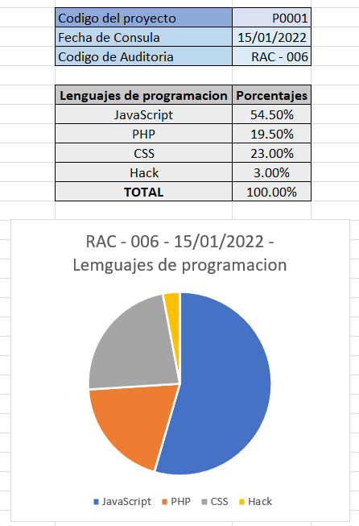

##### Figura 16. Reporte de auditoría. Lista de Lenguajes de Programación actualizada

| **Código de Reporte** | RAC-007 |
| --- | --- |
| **Alumno(a)** | Nathaly Nicole Pichilingue Pimentel |
| **Tipo de Reporte** | Auditoría Física |
| **Nombre del Reporte** | Lista de Issues del Proyecto para cada Colaborador |
| **1. Propósito** | Mostrar una lista que fueron designadas a cada colaborador del proyecto, para que el auditor pueda verificar si estas Issues fueron resueltas correctamente. |
| **2. Parámetros de entrada** | * ID o código del proyecto * Código de colaborador |
| **3. Datos de Salida** | * Cantidad de Issues designadas a cada colaborador * Cantidad de Issues resueltas por cada colaborador * Nombre y descripción de las Issues * Estados de las Issues |

#### Tabla 35. Reporte de auditoría 7

##### Figura 17. Reporte de auditoría. Lista de Issues del Proyecto para cada Colaborador

| **Código de Reporte** | RAC-008 |
| --- | --- |
| **Alumno(a)** | Andrés Quispe Cadillo |
| **Tipo de Reporte** | Auditoría Funcional |
| **Nombre del Reporte** | Casos de prueba no realizados |
| **1. Propósito** | Mostrar una lista de los casos de prueba no realizados al momento de ejecutar el reporte |
| **2. Parámetros de entrada** | * Casos de prueba * Fecha y hora de ejecución del reporte |
| **3. Datos de Salida** | * ID Casos de prueba * Responsable de Verificación |

#### Tabla 36. Reporte de auditoría RAC-008 - Casos de prueba no realizados

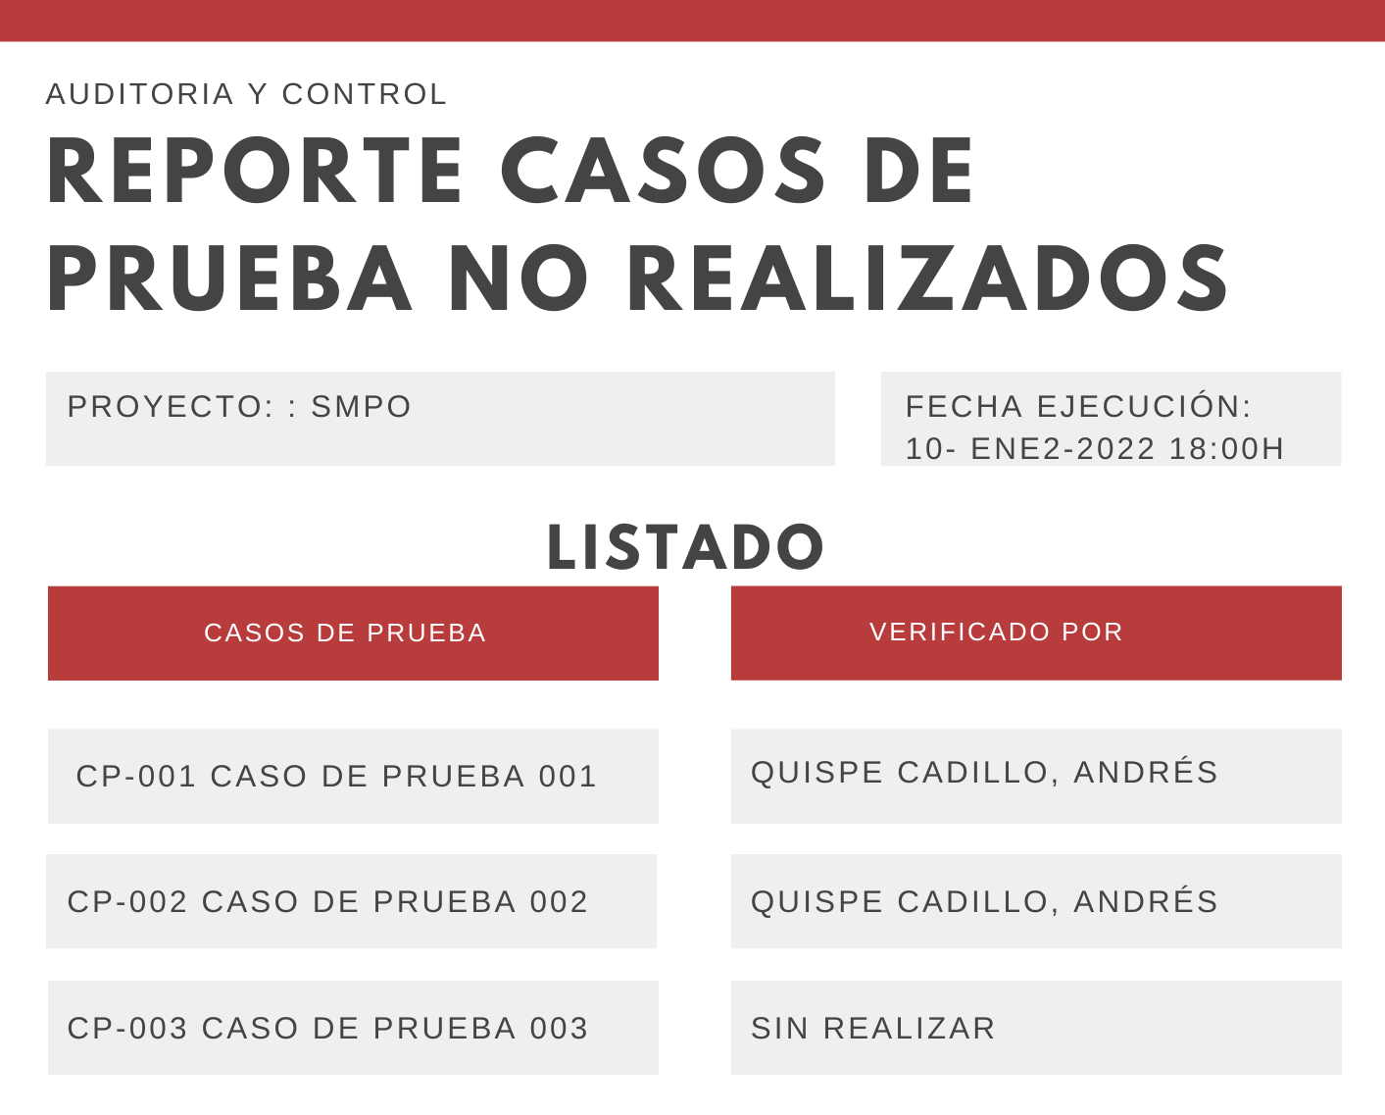

##### Figura 18. Reporte casos de prueba no realizados.

#### 

## 

## 2.5 Entrega y Gestión de Release

**Diagrama del proceso para puesta en producción.**

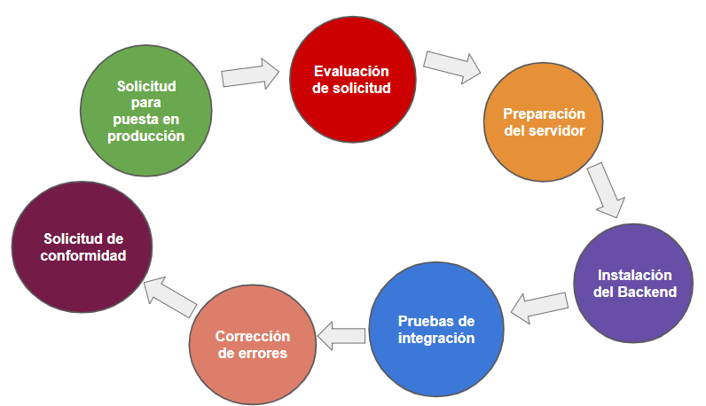

##### Figura 19. Pasos puesta en producción.

**Entrega**

A continuación se ejemplifica el formato de pase a producción elaborado y utilizado para nuestro proyecto.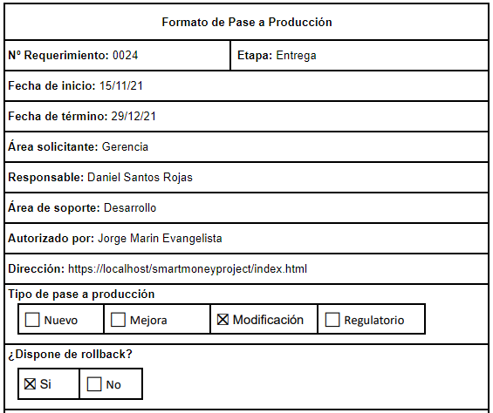

##### Figura 20. Formato de pase a producción